IGLÚ – IGLÚ + (SOLIDO)

Tvarovky na výstavbu provětraných podlah
Ochrana proti vlhkosti a radonu

Technický list:

Použití tvarovek

- jako ztracené bednění k výstavbě dutých podlah
- dutina v podlaze se při napojení na systém odvětrávacích komínků využívá jako prostor, kde se zemní vlhkost a případně radon stoupající z podloží pod objektem mísí s proudícím vzduchem
- obě součásti ( vlhkost a radon) jsou odvětrávány ( odváděny) vzdušným tahem mimo budovu a tím dochází k celoplošnému vysychání vrstvy pod základovou deskou
- obvodové stěny jsou rovněž omýlány prouděním vzduchu a dochází ke stálému snižování vlhkostního procenta v nich ( v závislosti na typu stavebního materiálu konstrukce budovy)
- provětraná podlaha slouží jako hydroizolace a protiradonová izolace a používá se zejména při rekonstrukcích staveb s porušenou hydroizolační vrstvou a nebo u novostaveb k vytvoření trvalé ochrany proti pronikání vlhkosti a radonu
- odvedení radonu z podloží stavby pomáhá zajistit zdravé životní klima v budově
- dutina pod podlahou odděluje stavbu od země a vytváří meziprostor pro uložení technických vedení ( např. kanalizace)
- fungující hydroizolace minimalizuje náklady na dodatečné opravy poruch staveb vzniklé vodou pocházející z podloží stavby a zachovává jejich dlouhodobou hodnotu

Materiál

- tvarovky jsou zhotoveny z recyklovaného plastu

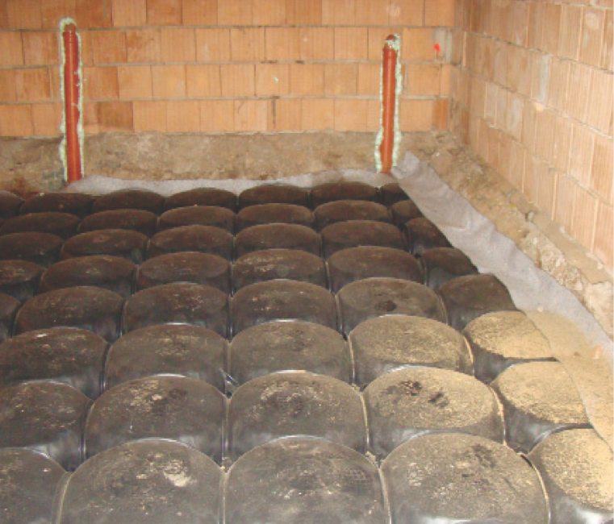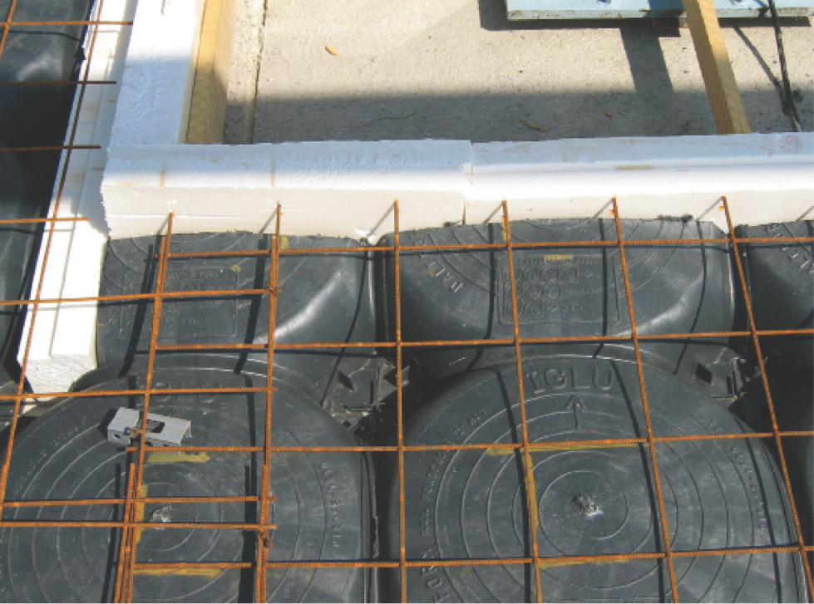

1/ Na zarovnané zpevněné ploše ( štěrk nebo beton dle požadované zátěže) se v jednom rohu místnosti začne s pokládáním elementů v řadách dle schématu umístěném na každé tvarovce. V rastru plochy může být vedena kanalizace. Dořezání přesného tvaru se provádí ručním elektrickým nářadím ( např. kotoučkem)

název | půdorys [cm] | výška V [cm] | výška V1  pod obloukem  [cm] | hmotnost  1 ks [kg] | betonová výplň  m³/m² | rozměr palety  [cm] | plocha  [m²/paleta] | hmotnost palety [kg]
SO H 4 | 50 x 50 | 4 | 2,2 | 0,800 | 0,0017 | 110 x 110 x 230 | 150 | 500
SO H 6 | 50 x 50 | 6 | 3,9 | 0,840 | 0,0020 | 110 x 110 x 230 | 150 | 500
SO H 8 | 50 x 50 | 8 | 5,9 | 0,875 | 0,0022 | 110 x 110 x 240 | 150 | 640
SO H 10 | 50 x 50 | 10 | 5,8 | 1,200 | 0,029 | 110 x 110 x 220 | 120 | 576
SO H 12 | 50 x 50 | 12 | 7,7 | 1,225 | 0,031 | 110 x 110 x 220 | 120 | 576
SO H 14 | 50 x 50 | 14 | 9,8 | 1,250 | 0,033 | 110 x 110 x 230 | 85 | 420
SO H 16 | 50 x 50 | 16 | 11,8 | 1,275 | 0,033 | 110 x 110 x 220 | 80 | 420
SO H 18 | 50 x 50 | 18 | 13,8 | 1,300 | 0,036 | 110 x 110 x 220 | 80 | 430
SO H 20 | 50 x 50 | 20 | 15,5 | 1,325 | 0,038 | 110 x 110 x 220 | 80 | 430
SO H 22 | 50 x 50 | 22 | 17,8 | 1,350 | 0,039 | 110 x 110 x 225 | 80 | 440
SO H 25 | 50 x 50 | 25 | 20,5 | 1,450 | 0,039 | 110 x 110 x 225 | 80 | 450
SO H 27 | 57,8 x 57,8 | 27 | 22,5 | 1,800 | 0,0469 | 120 x 120 x 240 | 100 | 560
SO H 30 | 50 x 50 | 30 | 26,3 | 1,600 | 0,058 | 110 x 110 x 250 | 80 | 510
SO H 35 | 50 x 50 | 35 | 31,3 | 1,700 | 0,0639 | 110 x 110 x 255 | 80 | 540
SO H 40 | 50 x 50 | 40 | 36,3 | 1,800 | 0,0674 | 110 x 110 x 260 | 80 | 570
SO H 45 | 50 x 50 | 45 | 41,3 | 1,900 | 0,0695 | 110 x 110 x 250 | 75 | 570
SO H 50 | 57,8 x 57,8 | 50 | 45,4 | 2,50 | 0,094 | 120 x 120 x 242 | 80 | 725
SO H 60 | 57,8 x 57,8 | 60 | 55,4 | 2,800 | 0,097 | 120 x 120 x 255 | 76 | 725

2/ Na rozložené tvarovky se položí armovací síť . Tvarovky IGLÚ mají garantovanou nosnost ( v rozloženém nezalitém stavu 150 kg, tvarovky Solido jsou vyrobeny z tenčího materiálu a odolají běžné zátěži způsobené tlakem betonu.

3/ Celá plocha podlahy se zalije betonem, při ručním ukládání betonu je třeba u tvarovek Solido rozmístit v trase transportu betonu dřevěné roznášecí desky, při dopravování betonu čerpáním je třeba zamezit prvním nabíhacímu rázu čerpadla přímo na tvarovky, aby nedošlo k jejich prolomení

4/ Výška betonové desky nad nejvyšším místem tvarovky odpovídá charakteru zatížení hotové podlahy. Objem betonu potřebného na zalití podpůrných nožiček rozložených tvarovek a další technické parametry naleznete v níže uvedené tabulce :

příklady užití | požadované zatížení -  nosnost (kg/m²) | minimální síla betonu  od vrcholu IGLÚ (cm) | jednotková  hmotnost (kg/m²) | tlak (kg/cm²) | výška podkladového  betonu (cm) | tlak pod podkladovým  betonem (kg/cm²) | výška stěrkového  podkladu (cm) | tlak na podlaží  (kg/cm²) | Ø železných prutů  (mm) | velikost ok armovací  mříže (cm x cm)
obchody | 600 | 3 | 200 | 1,89 | 0  5  10  0  5  10 | 1,89  1,56  0,28  1,89  0,56  0,28 | 0  0  0  30  30  30 | 1,89  0,56  0,28  0,14  0,15  0,16 | 5 | 15 x 15
garáže | 1100 | 5 | 250 | 3,19 | 0  5  10  0  5  10 | 3,19  0,93  0,45  3,19  0,93  0,45 | 0  0  0  30  30  30 | 3,19  0,93  0,45  0,20  0,21  0,22 | 6 | 15 x 15
průmyslové stavby | 2100 | 6 | 275 | 5,62 | 0  5  10  0  5  10 | 5,62  1,63  0,78  5,62  1,63  0,78 | 0  0  0  30  30  30 | 5,62  1,63  0,78  0,30  0,31  0,32 | 6 | 15 x 15

Umístění odvětrávacích komínků

Do dutiny tvořené tvarovkami je třeba přes obvodovou zeď zavést odvětrávací komínky. Ty se vytvoří z plastové trubky o průměru 12 cm vedené ve zdi a jejich vyústění se provádí na dvou protilehlých stranách budovy.
Vyústění otvorů využívá navíc komínového efektu k podpoře větrání.
Na chladnější straně se odvětrávací komínky vyvedou 30-50 cm nad terénem a na jižní straně se vyústí co nejvýše dle technických možností stavby.
Četnost umístění odvětrávacích komínků by měla být každých 3-5 m obvodové zdi jeden pár.
Pro efektivní podporu provětrání obvodových zdí doporučujeme umístit jeden pár navíc v rohu budovy.
K odvětrání je možné využít také nevyužité komíny, pokud se v objektu vyskytují.

Odvětrávací komínky je třeba izolovat, aby se na omítce nevytvářely stopy po kondenzované vlhkosti.
Z tohoto důvodu je vhodnější vést odvětrávací komínky po vnější straně budovy.



